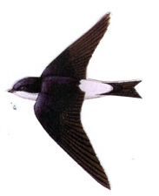
Jahresprogramm 2021

Natur- und Vogelschutzverein Rothenfluh - Anwil www.nuvra.ch

- Fr 21. Mai Abendexkursion in Oltingen
- Fr 20. Aug. Abendexkursion in Rothenfluh
- Fr 10. Sept. GV 2021 im Gemeindesaal Rothenfluh
- Sa 30. Okt. Baselbieter Naturschutztag
Die detaillierten Einladungen erscheinen separat in den Gmeininachrichten und auf der Homepage.
Möchten Sie über Exkursionen und Arbeitseinsätze per Email informiert werden? Dann einfach unter www.nuvra.ch die NUVRA-News abonnieren.

Arbeitsprogramm
- Mehlschwalbennester reinigen und bei Bedarf ersetzen
- Nistkästen reinigen, Pflege von Kleinstrukturen
- Dachstock der Kirche Rothenfluh für Fledermäuse und Mauersegler optimieren
- Pflanzung von Feldbäumen im Holwingen anstelle abgehender Obstbäume
- Heckenpflege in Anwil und Rothenfluh
- Mäh- und Pflegearbeiten in unseren Naturschutzgebieten Holwingen, Langacher, Götzenbühl, Chalofen, Altarm, Hinter der Mühle und in Anwil
- Amphibienausstiegshilfen in Schächten montieren
- Stützen bauen für Efeubäume
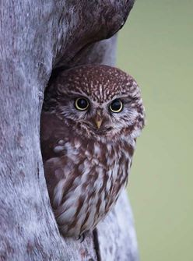
- Wieselburgen bauen in Anwil

Der Vogel des Jahres ist der Steinkauz

Foto: Patrick Donini

Unsere Partnerorganisationen

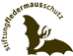
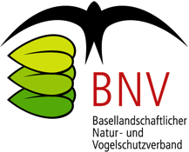

www. fledermausschutz.ch
Nottelefon 079 330 60 60
www.vogelwarte.ch
www.birdlife.ch
pronatura-bl.ch
www.bnv.ch

